3º ano C

Principais SGBDs

Sistema de gerenciamento de banco de dados

César Maroli / João Rodrigues

**Sumário**

1. Oracle 3

2. My SQL 4

3. SQL Server 5

4. Access 6

5. Postgre SQL 7

6. IBM DB2 8

7. SQL Lite 9

8. Maria DB 10

9. Licenças 11

10. Bibliografia 12

# Oracle

# My SQL

MySQL é um sistema de gerenciamento de banco de dados relacional de código aberto. Ele é baseado na linguagem de consulta estruturada e é utilizado para armazenar, acessar e gerenciar dados em um banco de dados. MySQL é amplamente utilizado em aplicações web e empresariais, e é conhecido por sua velocidade, confiabilidade e facilidade de uso.

O MySQL é um software de código aberto distribuído sob a licença General Public License. Isso significa que o usuário pode usá-lo gratuitamente, modificá-lo e distribuí-lo sem custos adicionais.

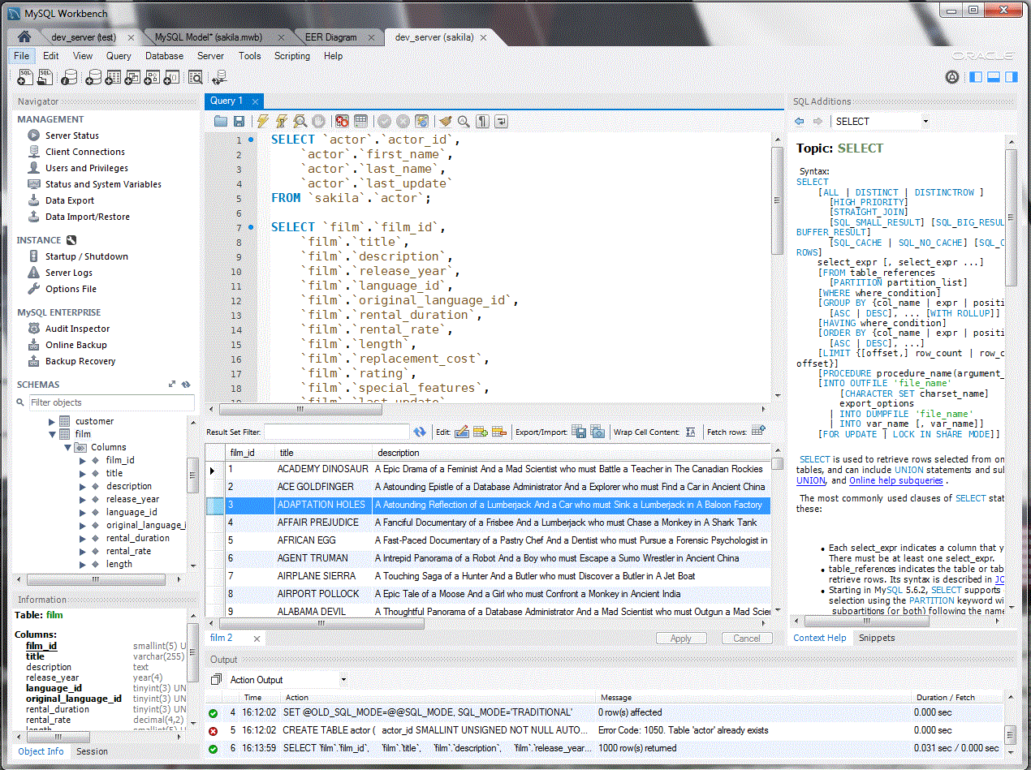

# SQL Server

# Access

# Postgre SQL

# IBM DB2

# SQL Lite

# Maria DB

## 8.1 Sobre o Mariadb

MariaDB é baseado no MySQL e está disponível sob os termos da licença GPL v2.

É desenvolvido pela Comunidade MariaDB com o principal administrador a Monty Program Ab.

MariaDB é mantido atualizado com a última versão do MySQL.

Na maioria dos aspectos o MariaDB vai funcionar exatamente como o MySQL: todos os comandos, interfaces, bibliotecas e APIs que existem no MySQL também existem no MariaDB. Não há nenhuma necessidade de converter um bancos de dados para migrar para o MariaDB. MariaDB é um verdadeiro substituto para o MySQL! Além disso, o MariaDB tem um monte de novas funcionalidades agradáveis ​​que você pode aproveitar.

# Licenças

|  |  |
| --- | --- |
| SGBDs | Tipo de Licença |
| Oracle | É um software proprietário desenvolvido pela Oracle Corporation. Requer aquisição de licença para uso comercial. |
| My SQL | Disponível sob a GPL para uso gratuito, mas também oferece versões comerciais com suporte e funcionalidades adicionais. |
| SQL Server | Desenvolvido pela Microsoft, é um software proprietário que requer uma licença para uso. Existem diferentes edições, incluindo uma versão gratuita (SQL Server Express) com funcionalidades limitadas. |
| Access | Parte do Microsoft Office Suite, é um software proprietário que requer uma licença para uso. |
| Postgre SQL | Utiliza uma licença permissiva semelhante à licença MIT, que permite o uso, modificação e distribuição de forma gratuita. |
| IBM DB2 | É um SGBD proprietário desenvolvido pela IBM, que requer aquisição de licença. |
| SQL Lite | Distribuído como domínio público, permite uso gratuito, modificação e distribuição sem restrições. |
| Maria DB | Disponível sob a GPL, é um fork do MySQL, oferecendo similaridades em termos de licença e funcionalidade. |

# Bibliografia